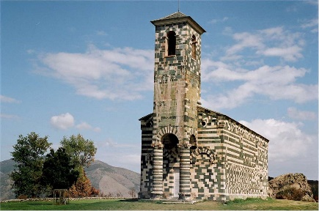

Excursions à la carte
Avec chauffeur – accompagnateur
en véhicule privé (de 2 à 7 personnes) en partenariat avec

Nos suggestions :
A la journée : à partir de 50 € / Personne
- Le tour du Cap Corse
- La Balagne et ses « Vieux Villages »
- Corté et la vallée de la Restonica
En ½ journée : à partir de 35 € / Personne
- Nebbiu : Murato/Rutali
Pour les renseignements et les inscriptions
Contactez :
-Notre accompagnateur Gérard: 06.15.88.11.68
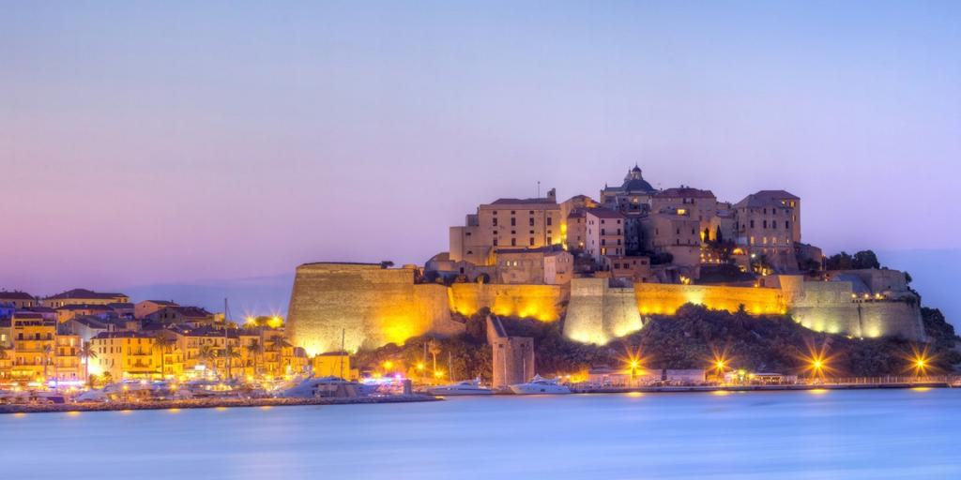
-L’agence Isula Voyages : Info@isulavoyages.com / 04.95.37.19.44
Possibilité de programme et de devis personnalisés
Immatriculation 02B110004 – N° Siret 34979324000046 – RCS BASTIA
APE 7911Z – TVA FR 73349793240 – SARL AU CATAL DE 68400

Route de la cathédrale 20217 St Florent

